Один стакан лимонаду містить 15 калорій, 1 шматочок торта — 150 калорій, 1 драже «Тік-Так»— 2 калорії. Під час святкового обіду Гарі Поттер випив 5 стаканів лимонаду, з'їв 20 драже «Тік-так» і 4 шматки торта. Герміона з'їла 2 драже «Тік-так», 1 шматок торта і випила 1 стакан лимонаду. Рон випив 2 стакани лимонаду і з'їв 2 шматки торта. Дамблдор з'їв 3 шматки торта і випив 2 стакани лимонаду.
Побудувати електронну таблицю, з якої буде видно: скільки всього стаканів лимонаду було випито, шматків торта і драже «Тік-так» з'їдено; скільки калорій спожив кожен учасник святкового обіду; скільки калорій містилось у всьому випитому лимонаді, всіх з'їдених шматках торта і драже «Тік-так».
Список учасників команди:
1 ___________________________________
2 ___________________________________
3 ___________________________________
4 ___________________________________
Назва команди: ___________________________________
Назва проекту: ___________________________________
Схема таблиці:

Використані формули:

Тип діаграми:
Під час канікул веселі чоловічки відправилися подорожувати на різних видах транспорту. Незнайка проплив 50 км. на пароплаві, проїхав 40 км. на поїзді і пролетів 100 км. на літаку. Поет Квіточка пропливла на пароплаві 100 км. і проїхала на поїзді 20 км. Майстер Гвинтик пролетів на літаку 200 км. і проїхав поїздом 10 км. Доктор Медунка проїхала на поїзді 30 км. і пропливла на пароплаві 60 км. Вартість проїзду на поїзді складає 1 монету за км., на пароплаві — 2 монети за км., на літаку — 4 монети за км.
Побудувати електронну таблицю, з якої буде видно: яку відстань проїхав кожен з чоловічків і скільки грошей він заплатив за дорогу; яку відстань всі чоловічки разом проїхали на кожному виді транспорту і скільки їм це коштувало; скільки грошей всі чоловічки разом заплатили за всі види транспорту.
Список учасників команди:
1 ___________________________________
2 ___________________________________
3 ___________________________________
4 ___________________________________
Назва команди: ___________________________________
Назва проекту: ___________________________________
Схема таблиці:

Використані формули:

Тип діаграми:
Ласунка Пампушка вирішила випекти на свій день народження 3 торти: яблучний, горіховий і шоколадний. Для приготування одного яблучного торта потрібно 200 г вершкового масла, 200 г муки, 2 яйця, 300 г цукру і 8 яблук. Для приготування одного горіхового торта треба 200 г горіхів, 400 г муки, 300 г цукру, 300 г масла і 3 яйця. На один шоколадний торт тратиться 3 шоколадки, 2 яйця, 300 г муки, 200 г масла і 100 г цукру. Масло в Квітковому місті коштує 100 монет за кг, цукор — 20 монет за кг, яйця — 20 монет за десяток, мука — 30 монет за кг, горіхи — 100 монет за кг, яблука — 2 монети за штуку, шоколадки — 10 монет за штуку.
Побудувати електронну таблицю, з якої буде видно, скільки коштуватиме кожен торт; скільки продуктів кожного виду Пампушка повинна купити і скільки це коштуватиме; скільки всього грошей вона повинна узяти з собою, вирушаючи за продуктами в магазин.
Список учасників команди:
1 ___________________________________
2 ___________________________________
3 ___________________________________
4 ___________________________________
Назва команди: ___________________________________
Назва проекту: ___________________________________
Схема таблиці:

Використані формули:

Тип діаграми:
Мальвіна преміює учнів своєї школи за хороше навчання: за вирішене завдання учень отримує 5 цукерок, за вивчений вірш — 4 цукерки, за прочитану книгу — 33 цукерки. Буратіно вирішив 1 завдання, прочитав 2 книги і вивчив 3 вірші. Пьєро вивчив 25 віршів і прочитав 10 книг. Пудель Артемон вирішив 15 завдань і прочитав 3 книги.
Побудувати електронну таблицю, з якої буде видно: скільки всього завдань було вирішено, книг прочитано і віршів вивчено; скільки всього цукерок отримав кожен учень школи; скільки всього цукерок було потрібно Мальвіні для преміювання учнів; скільки цукерок було отримано за читання книг, вирішення завдань і заучування віршів.
Список учасників команди:
1 ___________________________________
2 ___________________________________
3 ___________________________________
4 ___________________________________
Назва команди: ___________________________________
Назва проекту: ___________________________________
Схема таблиці:

Використані формули:

Тип діаграми:

Підсумковий проект «Електронні таблиці»
1) Разом заповнити бланк (без останніх двох пунктів)
2) Поки решта думають над формулами, потрібно почати робити таблицю на комп’ютері
3) Поки робиться таблиця та діаграма (1 чи 2 учасників), решта робить презентацію про цей проект
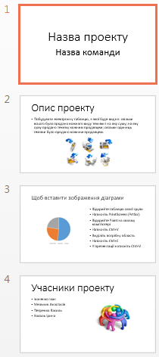
Щоб все це робити разом і мати доступ до матеріалів – Office Online http://onedrive.com

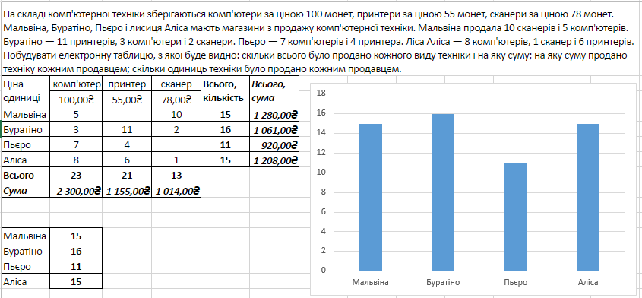
Щоб побудувати діаграму за несуміжними стовпцями:
потрібно скопіювати дані окремо (онлайн)
Щоб вставити зображення діаграми:
- Відкрийте таблицю своєї групи​
- Натисніть PrintScreen (PrtScr)​
- Відкрийте Paint на своєму комп'ютері​
- Натисніть Ctrl+V​
- Виділіть потрібну область​
- Натисніть Ctrl+C​
- У презентації натисніть Ctrl+V

